Местонахождения
МАДОУ «Детский сад №348 комбинированного вида с татарским языком воспитания и обучения»
Авиастроительного района г.Казани
1 здание Адрес: 420047, Республика Татарстан, г. Казань, ул. Дубинина, д2.
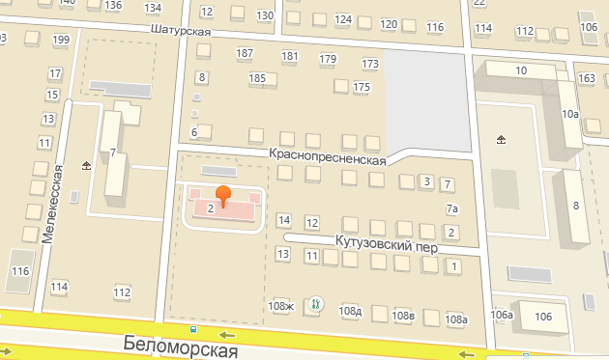

2 здание Адрес: 420137, Республика Татарстан, г. Казань, ул. Молодежная, д10б.

